Информацию начинают выдавать с 1.3 пункта курса, 3 шага.
1.3.3 описываются и сравниваются такие понятия как жизненный цикл ПО и жизненный цикл разработки.
Были разобраны этапы ЖЦПО(SDLC), а именно: сбор и анализ требований, дизайн, разработка, тестирование, развертывание, поддержка.

1.3.4 описывается ЖЦ тестирования ПО (STLC), в который входят такие этапы как: анализ требований, планирование тестирования, разработка тест-кейсов, настройка тестовой среды, выполнение тестов, завершение цикла испытаний.
Также сравниваются STLC или SDLC.
Далее следует тестирование

1.3.5 Это утверждение верно? ДА
Анализ требований (Requirement Analysis): один из важнейших этапов, потому что именно на нем можно почти бесплатно исправить недостатки проекта.

1.3.6 Это утверждение верно? НЕТ
STLC - это систематизированный процесс, этапы которого охватывают полный жизненный цикл программного обеспечения

1.3.7 Разместите навыки по категориям.
 | Hard Skills | Soft Skills
Продвинутый пользователь ПК
Знание языка программирования
Тайм-менеджмент
Умение работать с базами данных
Эмоциональный интеллект
Коммуникация с заказчиками

1.3.8 На каких этапах ЖЦ ПО (жизненного цикла программного обеспечения) может работать тестировщик?
Поддержка Сбор требований Тестирование Разработка
1.3.9 Жизненный цикл разработки программного обеспечения это ...
STLC REST API SOAP SDLC

1.3.10 Что такое тестирование? (выберите все подходящие определения)
Оценка системы с тем, чтобы найти различия между тем, какой система должна быть и какая она есть

Самый простой вход в айти
Процесс анализа программного средства и сопутствующей документации с целью выявления дефектов и повышения качества продукта
Разработка программного обеспечения на одном из языков программирования

1.3.11 Расположите этапы STLC в правильном порядке
Анализ требований
Планирование тестирования
Разработка тест-кейсов
Настройка тестовой среды
Выполнение тестов
Завершение цикла испытаний

1.3.12 Это утверждение верно? НЕТ
Дизайн (Design): На этом этапе SDLC UI/UX-дизайнеры создают шаблоны графического интерфейса приложения для будущей разработки
1.3.13 Расположите все этапы SDLC по порядку, начиная с первого
Идея
Требования
Дизайн
Разработка
Тестирование
Ввод в эксплуатацию, развертывание
Поддержка
Вывод из эксплуатации

1.4.1 – 1.4.10 Теоретическйий блок, в котором подробно рассматриваются принципы тестирования:
- Тестирование демонстрирует наличие деффектов, а не их отсутствие
- Исчерпывающее тестирование недостижимо
- Раннее тестирование сохраняет время и деньги
- Кластеризация дефектов
- Парадокс пестицида (Если одни и те же тесты будут выполняться снова и снова, в конечном счете эти тесты больше не будут находить новых дефектов.)
- Тестирование зависит от контекста
- Заблуждение об отсутствии ошибок
1.4.11
Большую часть критических дефектов находят в ограниченном количестве модулей. 80% проблем содержатся в 20% модулей
Это принцип тестирования ...Скопление дефектов
1.4.12
Это утверждение верно? ДА
Тестирование может показать, что дефекты присутствуют, но не может доказать, что их нет.
1.4.13
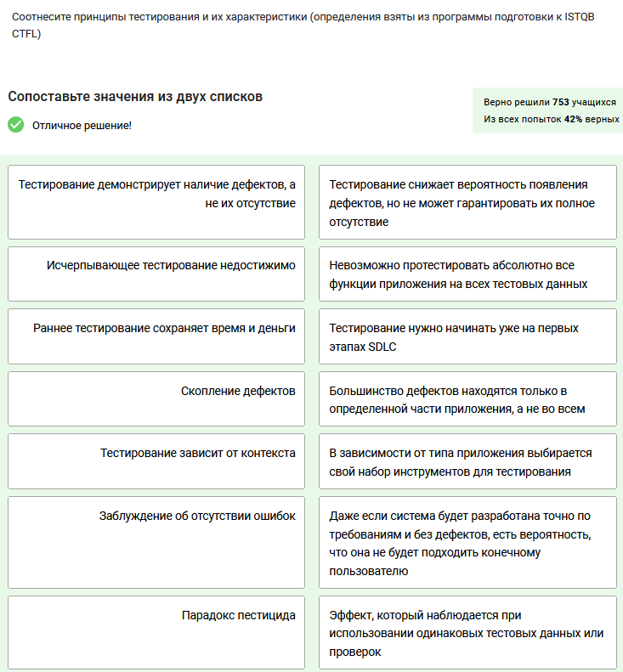
1.4.14 Сколько всего существует принципов тестирования? 7
1.4.15 Расположите фазы в порядке увеличения стоимости исправления бага
Сбор и анализ требований
Разработка и тестирование
Ввод в эксплуатацию

1.4.16 В случае использования одних и тех же тестовых данных возникает эффект ...Пестицида
1.5.1 -1.5.4 Тестирование, контроль качества и обеспечение качества. Верификация и валидация.
Раскрыты определения тестирования, тестирования по, контроля качества, обеспечения качества и разобраны на примерах, а также выявлены основные отличия процессов.
Раскрыты определения верификации и валидации и различия между ними.
1.5.5 Верификация чаще всего представляет собой … Статическую проверку.
1.5.6 Это утверждение верно?ДА
Тестирование ПО — проверка соответствия между реальным и ожидаемым поведением программы
1.5.7
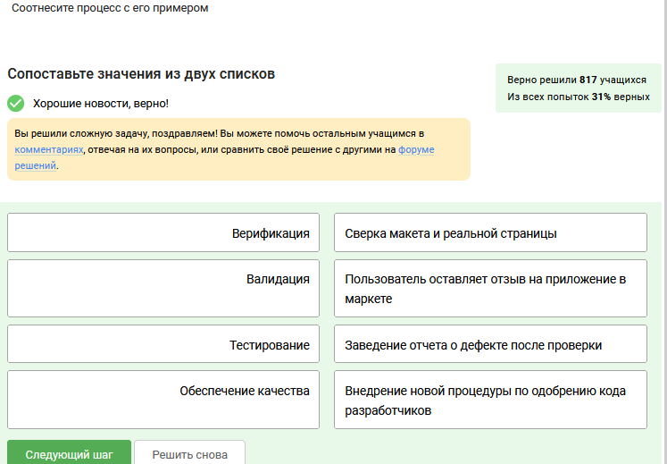
1.5.8 Какие процессы концентрируются больше на продукте, чем на процессе?
Тестирование и Контроль качества
1.5.9 Это утверждение верно?НЕТ
Верификация показывает то, что продукт разработан согласно ожиданиям конечного пользователя (нуждам пользователя).
1.5.10
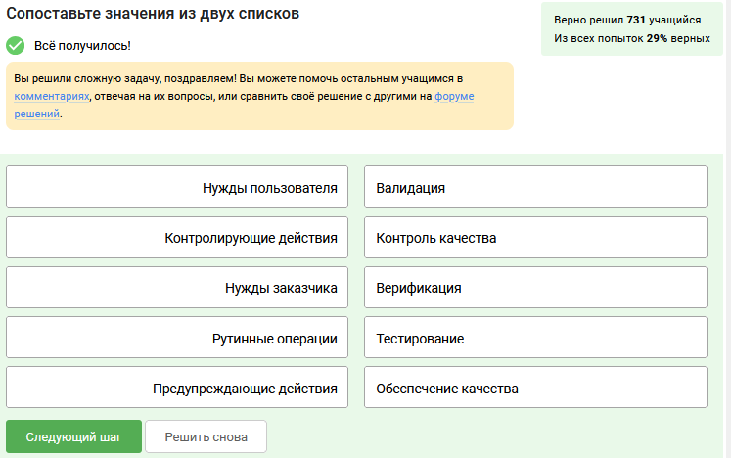

1.5.11 Какой из процессов является процессно-ориентированным?
Обеспечение качества
1.5.12 Это утверждение верно?НЕТ
В рамках контроля качества мы формируем процесс QA для соответствия стандартам качества на всех этапах SDLC, еще до этапа создания нашего продукта, который будет минимизировать количество дефектов и предупреждать их.

